**Město Hlučín**

**Zastupitelstvo města Hlučín**



**Obecně závazná vyhláška**

**O zákazu požívání alkoholických nápojů a užívání omamných, psychotropních a jiných látek výrazně ovlivňujících psychiku na veřejném prostranství**

Schválena: 14.11.2024

Zastupitelstvo města Hlučína se na svém 17. zasedání dne 14.11.2024 usnesením č. 17/10b) usneslo vydat, podle ustanovení § 10 písm. a) a § 84 odst. 2 písm. h) zákona č. 128/2000 Sb., o obcích, ve znění pozdějších předpisů, tuto obecně závaznou vyhlášku (dále jen „vyhláška“):

**Čl. 1**

**Předmět a cíl**

(1) Předmětem této obecně závazné vyhlášky je zákaz činností uvedených v čl. 2 této vyhlášky, tedy požívání alkoholických nápojů, užívání omamných, psychotropních látek a jiných látek výrazně ovlivňujících psychiku, neboť se jedná o činnosti, které by mohly narušit veřejný pořádek v obci nebo být v rozporu s dobrými mravy, ochranou bezpečnosti, zdraví a majetku.

(2) Cílem této obecně závazné vyhlášky je v rámci zabezpečení místních záležitostí veřejného pořádku na území města vymezit některá veřejná prostranství na území města Hlučína, na kterých se zakazuje požívat alkoholické nápoje a užívat omamné, psychotropní látky a jiné látky výrazně ovlivňujících psychiku, a tímto vytvořit opatření směřující k ochraně před škodami na zdraví způsobené alkoholem, omamnými, psychotropními a jinými látkami zejména u dětí a mladistvých, k ochraně veřejného pořádku, bezpečnosti a dobrých mravů, jakož i k zabránění škodám na veřejných zařízeních a majetku, jež slouží potřebám veřejnosti.

**Čl. 2**

**Vymezení činností**

Činností, jež by mohla narušit veřejný pořádek nebo být v rozporu s dobrými mravy, ochranou bezpečnosti, zdraví a majetku, je požívání alkoholických nápojů a zdržování se s otevřenou nádobou s alkoholickým nápojem na veřejném prostranství (dále jen ,,požívání alkoholických nápojů“) a dále užívání (vdechování, vpichování) omamných, psychotropních a jiných látek výrazně ovlivňujících psychiku (např. rozpouštědel s obsahem toluenu, plynů do zapalovačů), vše ve spojení s negativními společenskými jevy, způsobenými jednáním fyzických osob.

**Čl. 3**

**Vymezení pojmů**

(1) Veřejným prostranstvím jsou všechna náměstí, ulice, tržiště, chodníky, veřejná zeleň, parky a další prostory přístupné každému bez omezení, tedy sloužící obecnému užívání, a to bez ohledu na vlastnictví k tomuto prostoru.1)

(2) Alkoholickým nápojem se rozumí nápoj obsahující více než 0,5 % objemových etanolu.2)

(3) Omamnou a psychotropní látkou se rozumí omamné a psychotropní látky přírodního nebo syntetického původu, které mají psychoaktivní účinky a současně jsou uvedeny v některé z příloh nařízení vlády o seznamu návykových látek, s výjimkou látky konopí extrakt a tinktura, která obsahuje nejvýše 1 % látek ze skupiny tetrahydrokanabinolů a splňuje podmínku bezpečnosti podle zákona o obecné bezpečnosti výrobků.3)

**Čl. 4**

**Zákaz činností na některých veřejných prostranstvích**

(1) Činnost uvedenou v čl. 2 této vyhlášky, tj. požívání alkoholických nápojů a užívání omamných, psychotropních a jiných látek výrazně ovlivňujících psychiku (např. rozpouštědel s obsahem toluenu, plynů do zapalovačů) je zakázáno vykonávat:

1. na všech dětských sportovištích a dětských hřištích a v prostoru, který je vybaven dětským a sportovním mobiliářem (např. pískoviště, skluzavky, kolotoče, šplhací tyče a lana), a v okruhu 50 m od nich;
2. v prostoru přístřešků a zastávek veřejné linkové dopravy a městské autobusové dopravy na území města Hlučín, a v okruhu 50 m od nich;
3. v okruhu 50 m od vlakového nádraží umístěného na území města Hlučín, s výjimkou míst nacházejících se na dráze nebo v obvodu dráhy;
4. v okruhu 50 m od budov mateřských, základních, středních, vyšších odborných, uměleckých škol, školních družin, od budovy p. 286 na ul. Zámecká 4 v Hlučíně (Dům dětí a mládeže v Hlučíně), od budovy čp. 124 na ulici Ostravská 18 (Kulturní dům v Hlučíně) a od budovy čp. 717 na ulici Úzká 3 v Hlučíně (v budově je umístěn Nízkoprahový klub pro děti a mládež „Na Hraně“);
5. v okruhu 50 m od budov zdravotnických zařízení, od kostelů a hřbitovů na území města Hlučína
6. na vymezených místech veřejného prostranství neuvedeného pod písm. a) až e) tohoto odstavce. Místa jsou znázorněna v přílohách č. 1 – 4 „Grafické vymezení míst, kde je zakázána požívání alkoholu a užívání omamných, psychotropních a jiných látek výrazně ovlivňujících psychiku na veřejném prostranství“. Přílohy jsou nedílnou součástí této vyhlášky.

(2) Zákaz požívání alkoholických nápojů na veřejném prostranství (dále je „zákaz“) se nevztahuje na dny 1. ledna a 31. prosince.

(3) Zákaz požívání alkoholických nápojů se nevztahuje na zahrádky a předzahrádky restaurací, cukráren, kaváren, které jsou součástí těchto restauračních zařízení.

(4) Zákaz požívání alkoholických nápojů se nevztahuje na požívání alkoholických nápojů na veřejném prostranství při konání kulturních, společenských a sportovních a jiných akcí řádně ohlášených Městskému úřadu Hlučín.

**Čl. 5**

**Ustanovení zrušovací**

Zrušuje se obecně závazná vyhláška č. 2/2016, o zákazu požívání alkoholických nápojů a užívání omamných, psychotropních a jiných látek výrazně ovlivňujících psychiku na veřejném prostranství ze dne 17.3.2016

**Čl. 6**

**Závěrečná ustanovení**

(1) Tato obecně závazná vyhláška se vztahuje pouze na veřejná prostranství vymezené v přílohách této vyhlášky a na prostory vyjmenované v čl. 4, bod 1) písm. a až f).

(2) Tato vyhláška nabývá účinnosti patnáctým dnem po jejím vyhlášení.

Mgr. Petra Tesková, v.r. Ing. Václav Škvain, v.r.

starostka města místostarosta města

) § 34 zákona č. 128/2000 Sb., o obcích (obecní zřízení), ve znění pozdějších předpisů

2 ) § 2 písm. f) zákona č. 65/2017 Sb., o ochraně zdraví před škodlivými účinky návykových látek, ve znění pozdějších předpisů

3) § 2 odst. 1 písm. a) zákona č. 167/1998 Sb., o návykových látkách a o změně některých dalších zákonů, ve znění pozdějších předpisů

**Příloha č. 1** k obecně závazné vyhlášce o zákazu požívání alkoholických nápojů a užívání omamných, psychotropních a jiných látek výrazně ovlivňujících psychiku na veřejném prostranství - **Grafické vymezení míst, kde je zakázána konzumace alkoholu a** užívání omamných, psychotropních a jiných látek výrazně ovlivňujících psychiku

**Hlučín-centrum**

1. Mírové náměstí - veřejné prostranství tvořené plochou Mírového náměstí v rozsahu celého pozemku parc. č.4489/1 v k.ú. a obci Hlučín (viz. obr. č.1)
2. Autobusové nádraží Hlučín - veřejné prostranství tvořené plochou autobusového nádraží v rozsahu celého pozemku parc. č.118 v k.ú. a obci Hlučín (viz. obr. č.1).
3. Prostor veřejného prostranství tvořený plochou parku, veřejné zeleně a chodníků mezi autobusovým nádražím a ulicí Čs. armády v rozsahu celých pozemků parc. č.182, 214/2,214/3, 214/4, 215 a části pozemku parc. č. 4486/1 v k.ú. a obci Hlučín (viz. obr. č.1).
4. Park na pozemku parc.č. 72 v k.ú Hlučín - veřejné prostranství tvořené plochou parku a veřejné zeleně v rozsahu celého pozemku parc. č.72 v k.ú. a obci Hlučín (viz. obr. č.2).
5. Park na pozemku parc.č. 141 k.ú. Hlučín veřejné prostranství tvořené plochou parku a veřejné zeleně v rozsahu celého pozemku parc. č.141 v k.ú. a obci Hlučín (viz. obr. č.2).
6. Městský park a dopravní hřiště na pozemku parc.č. 460/1- veřejné prostranství tvořené plochou městského parku a dopravního hřiště v rozsahu celého pozemku parc. č.460/1 v k.ú. a obci Hlučín (viz. obr. č.3).
7. Prostor veřejného prostranství tvořený travnatou a zpevněnou plochou (trávník, chodníky) na ulici Písečná v rozsahu celých pozemků parc. č. 990 a 992 v k.ú. a obci Hlučín (viz. obr. č. 4).

Obr. 1

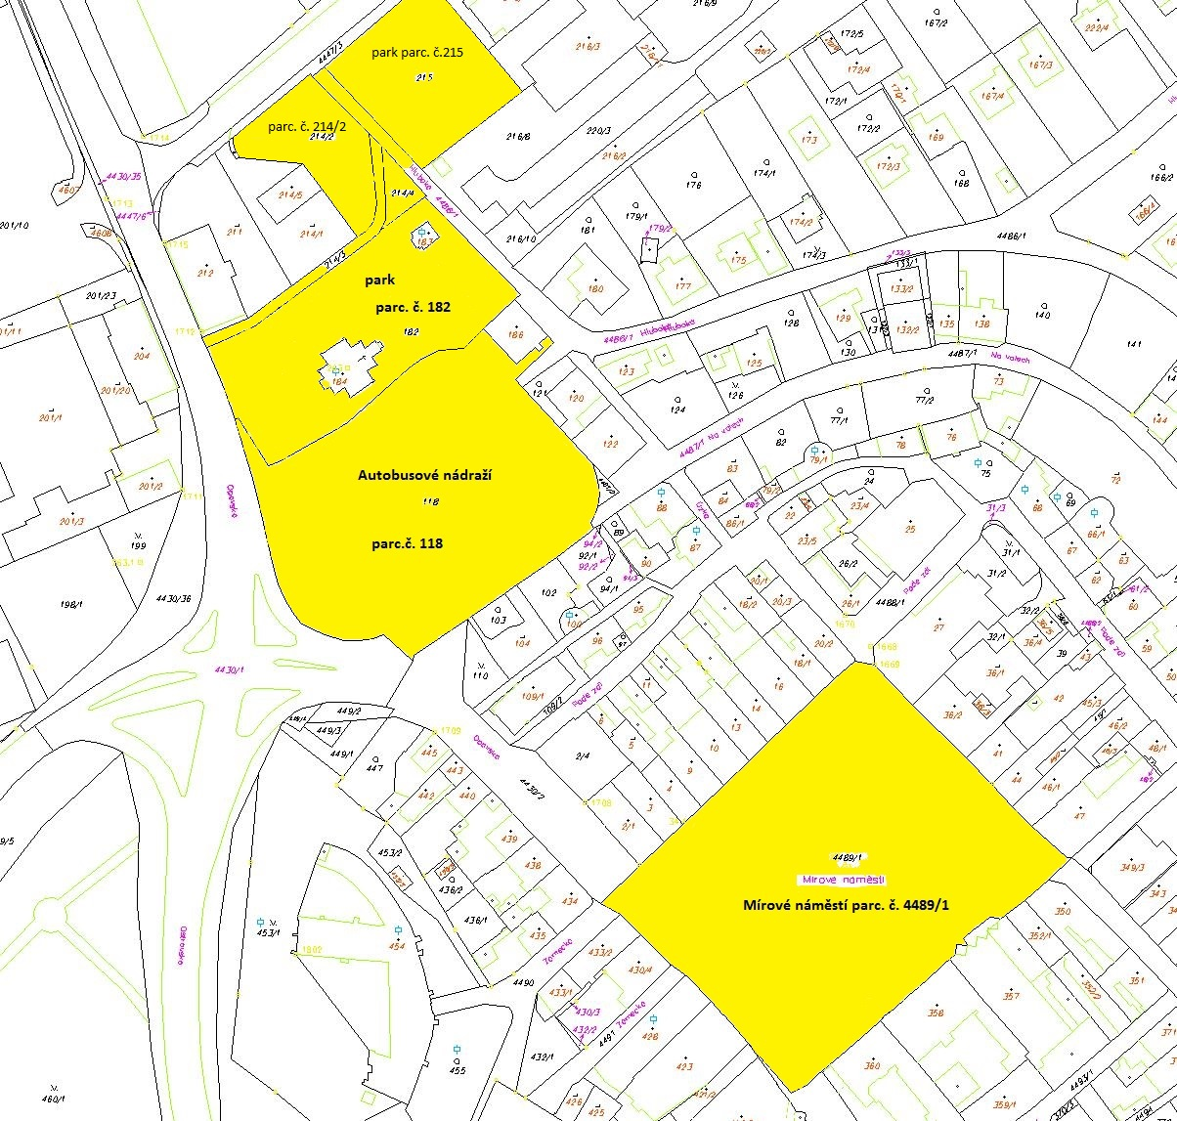

Obr. 2.

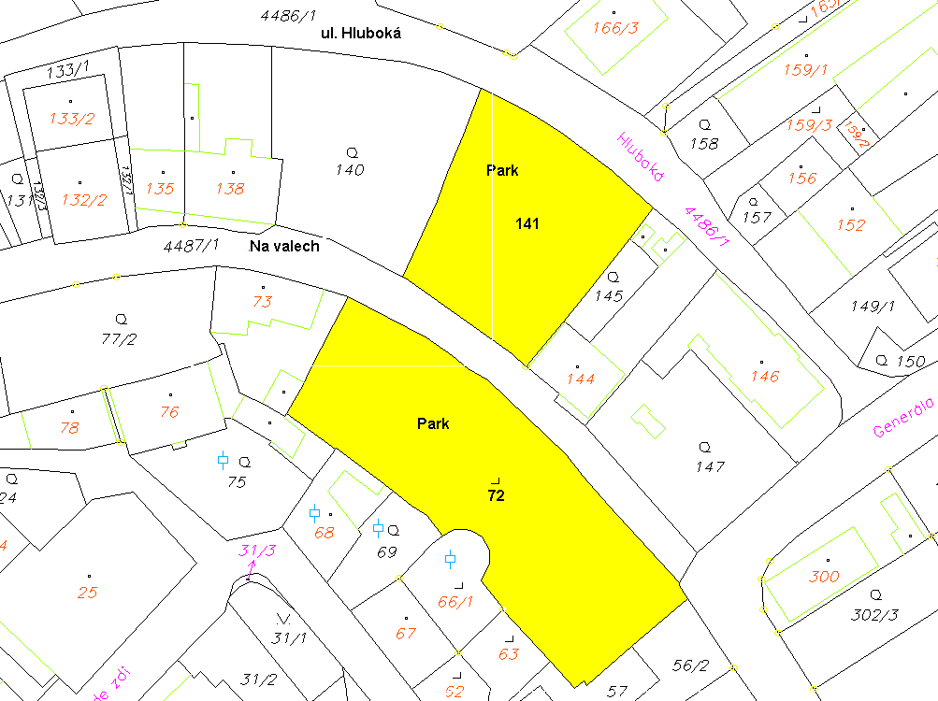

Obr. č. 3

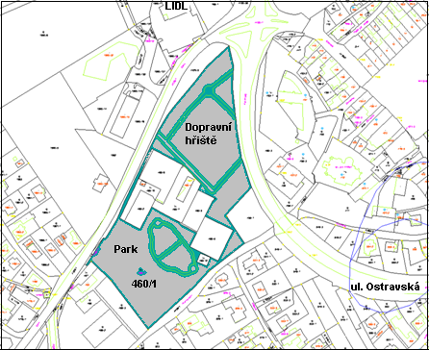

Obr.č.4.

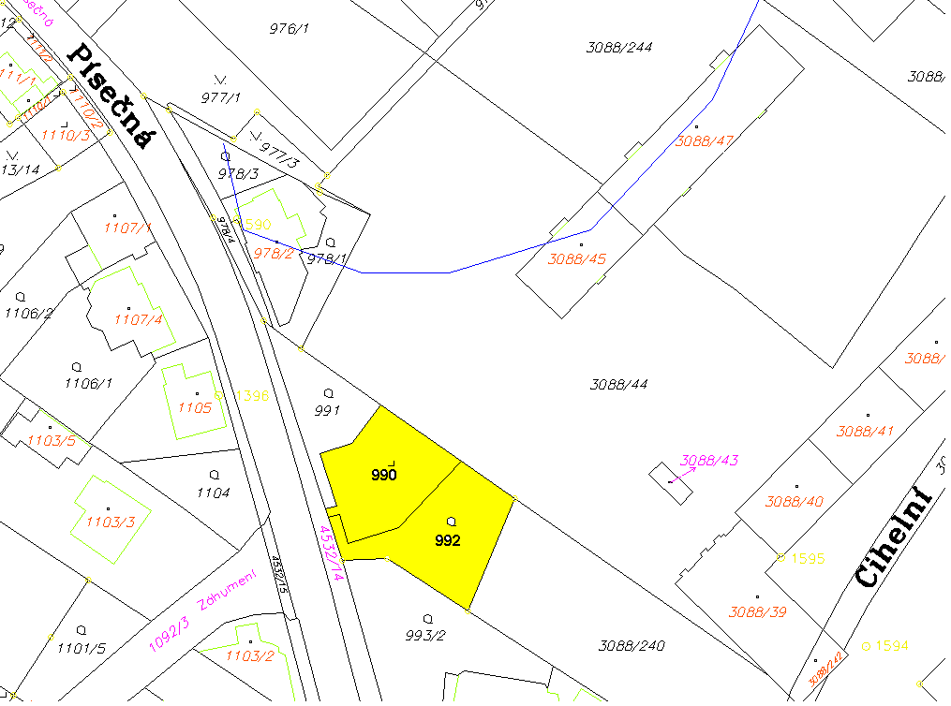

**Příloha č. 2** k obecně závazné vyhlášce o zákazu požívání alkoholických nápojů a užívání omamných, psychotropních a jiných látek výrazně ovlivňujících psychiku na veřejném prostranství - **Grafické vymezení míst, kde je zakázána konzumace alkoholu a užívání** omamných, psychotropních a jiných látek výrazně ovlivňujících psychiku

**Hlučín-sídliště OKD**

1. Prostor veřejného prostranství tvořený plochou ,,náměstíčka před Marketem Hruška na ul. Hornická v rozsahu celého pozemku parc. č.2088/50 v k.ú. a obci Hlučín (viz. obr. č.5).

2. Prostor veřejného prostranství tvořený travnatou a zpevněnou plochou (trávník, chodníky) na ulici Jana Nerudy v rozsahu celého pozemku parc. č. 1706/87 v k.ú. a obci Hlučín (viz. obr. č. 6).

3. Prostor veřejného prostranství tvořený travnatou a zpevněnou plochou (trávník, chodníky) na ulicích 1. Máje a Jarní v rozsahu celého pozemku parc. č. 1706/72 v k.ú. a obci Hlučín (viz. obr. č. 6).

4. Park na pozemku par.č.1706/116 - veřejné prostranství tvořené plochou parku a veřejné zeleně v rozsahu celého pozemku parc. č.1706/116 v k.ú. a obci Hlučín (viz. obr. č.7).

Obr.č.5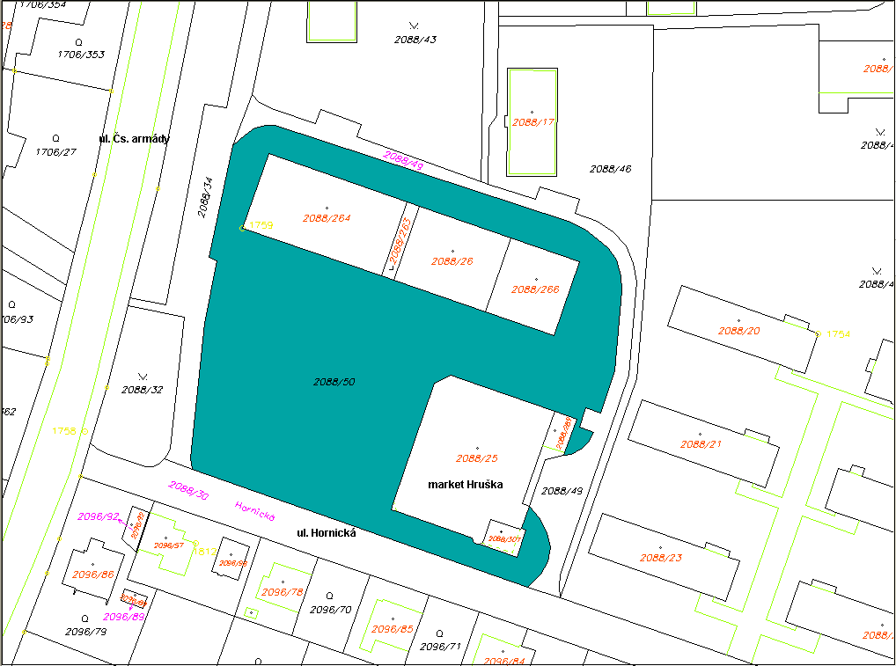

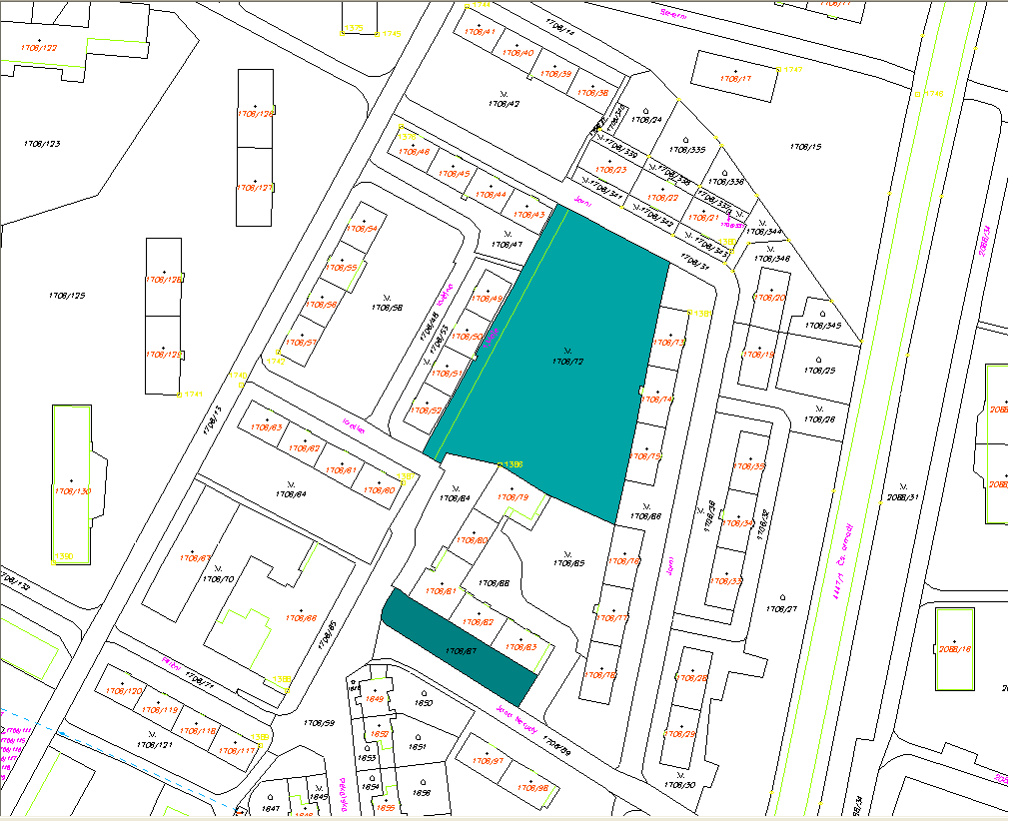Obrázek č. 6

Obrázek č. 7

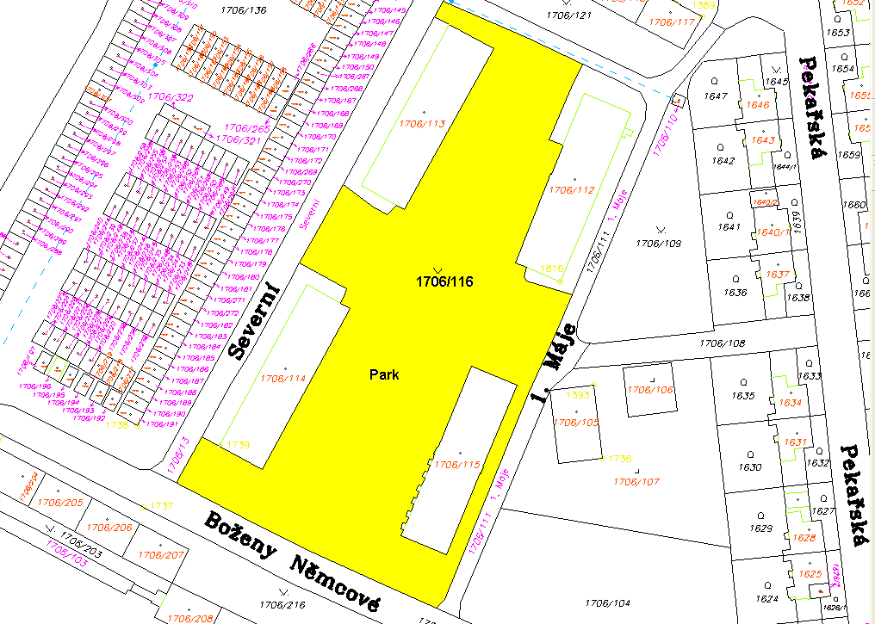

**Příloha č. 3** k obecně závazné vyhlášce o zákazu požívání alkoholických nápojů a užívání omamných, psychotropních a jiných látek výrazně ovlivňujících psychiku na veřejném prostranství - **Grafické vymezení míst, kde je zakázána konzumace alkoholu a užívání** omamných, psychotropních a jiných látek výrazně ovlivňujících psychiku

**Hlučín-Bobrovníky**

1. Prostor veřejného prostranství tvořený travnatou plochou (sportoviště) na ulici Sokolská v rozsahu celých pozemků parc. č.22/1 – sportoviště a rekreační plocha a parc. č. 23 - sportoviště a rekreační plocha v k.ú. Bobrovníky a obci Hlučín (viz. obr. č.8).

Obr. č. 8

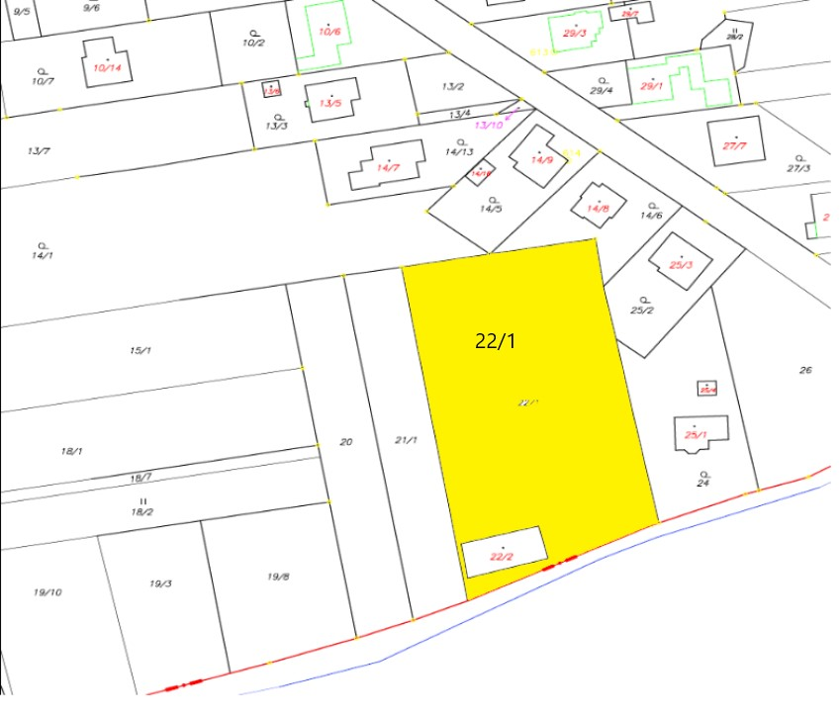

**Příloha č. 4** k obecně závazné vyhlášce o zákazu požívání alkoholických nápojů a užívání omamných, psychotropních a jiných látek výrazně ovlivňujících psychiku na veřejném prostranství - **Grafické vymezení míst, kde je zakázána konzumace alkoholu a užívání** omamných, psychotropních a jiných látek výrazně ovlivňujících psychiku

**Hlučín-Darkovičky**

* + - 1. Prostor veřejného prostranství tvořený travnatou a zpevněnou plochou na ulici Nový svět v rozsahu celých pozemků parc. č.101/1 a 50/1 a části pozemku parc. č. 49/4 vše v k.ú. Darkovičky a obci Hlučín (viz. obr. č.9).
      2. Prostor veřejného prostranství tvořený travnatou a zpevněnou plochou na křižovatce ulic Kozmická a Jandova v rozsahu celého pozemku parc. č.2018/1 v k.ú. a obci Hlučín (viz. obr. č.9).

Obr. č. 9

